ENSHI ALL IN
เอินซือ – อุทยานเขาผิงซาน อุทยานชิงเจียงแกรนด์แคนยอน
เขาจินหลินซาน 5 วัน 4 คืน สวยครบจบในทริปเดียว
**ไม่ลงร้านช้อป**เที่ยวครบทุกวัน**อาหารครบทุกมื้อ**
เมนูพิเศษ....หม้อไฟแขวน // บุฟเฟต์ซีฟู้ด+ BBQ
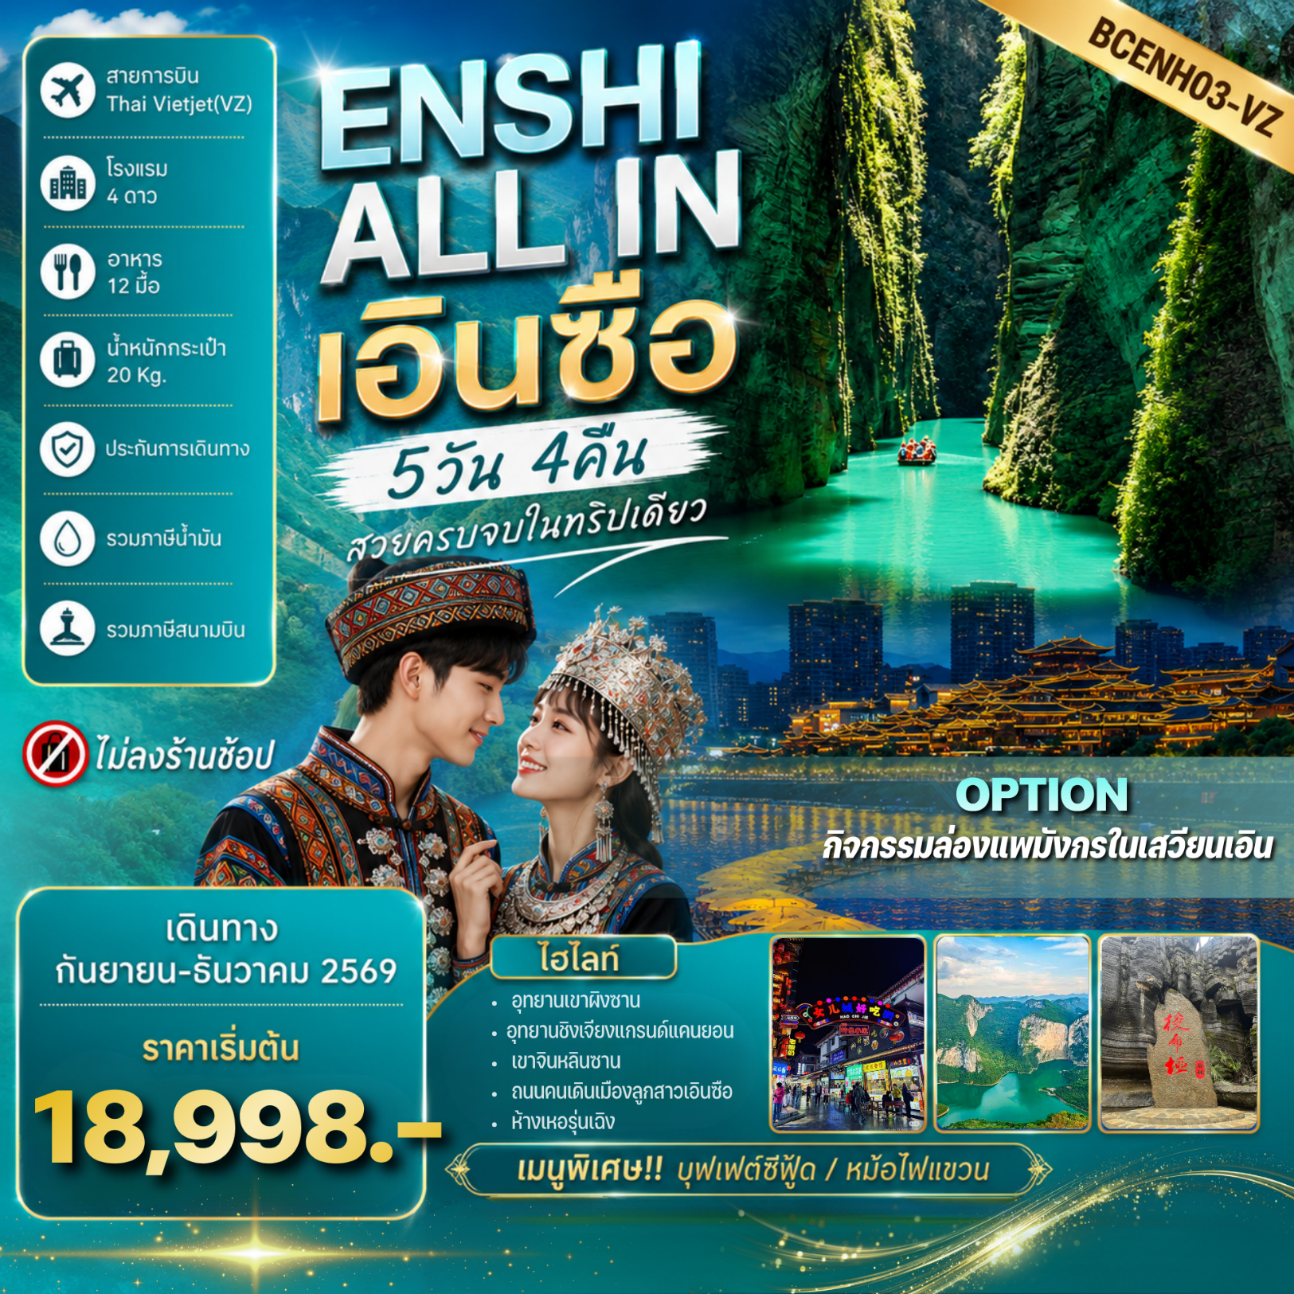

FLIGHT NO. | ROUTING | TIME | AIRLINES
VZ3706 | BKK - ENH | 16:15 – 20:30 | Thai Vietjet
VZ3707 | ENH - BKK | 21:30 – 23:50 | Thai Vietjet
น้ำหนักสัมภาระโหลดใต้ท้องเครื่องไม่เกิน 20 Kg. // สัมภาระถือขึ้นเครื่อง (Carry on) ไม่เกิน 7 Kg.

วัน | รายการ | เช้า | เที่ยง | ค่ำ | โรงแรมที่พัก
1 | กรุงเทพฯสุวรรณภูมิ – ท่าอากาศยานเอินซือ ซูเจียผิง (16:15-20:30)  เข้าโรงแรมพักผ่อน |  |  |  | ShengliHotel International  หรือเทียบเท่า 4 *
2 | อุทยานหินเอนซือปู้หยา(รวมรถอุทยาน) - ถนนคนเดินเมืองลูกสาวเอินซือ  OPTION : การแสดงโชว์วัฒนธรรม XI LAN KA PU 199 หยวน |  |  | หม้อไฟแขวน | ShengliHotel International  หรือเทียบเท่า 4 *
3 | อุทยานเขาผิงซาน (แกรนด์แคนยอนผิงซาน) (รวมรถอุทยาน+ค่าล่องเรือ)  – ชมวิวกลางคืนเมืองเสวียนเอิน  OPTION : กิจกรรมล่องแพไม้ไผ่ในเสวียนเอิน 199 หยวน |  |  |  | ShengliHotel International  หรือเทียบเท่า 4 *
4 | เขาจินหลินซาน หรือหุบเขาปลาคราฟ(รวมตั๋วเข้า,ล่องแพ)  ปาร์ตี้รอบกองไฟ |  |  |  | ShengliHotel International  หรือเทียบเท่า 4 *
5 | อุทยานชิงเจียงแกรนด์แคนยอน(รวมค่าล่องเรือ) – เช็กอินย่านการค้าห้างเหอรุ่นเฉิง – ส่งสนามบิน – กรุงเทพฯ สุวรรณภูมิ(21:30-23:50) |  |  | บุฟเฟต์ซีฟู้ด+ BBQ

กำหนดการเดินทาง |  | ผู้ใหญ่ (พักห้องละ 2- 3 ท่าน)  ราคาเด็ก / ผู้ใหญ่ เท่ากัน | พักเดี่ยวเพิ่ม
วันอังคาร – วันเสาร์ | 15 – 19 กันยายน 2569 | 18,998.- | 4,500.-
วันอังคาร – วันเสาร์ | 29 กันยายน – 03 ตุลาคม 2569 | 19,998.- | 4,500.-
วันอังคาร – วันเสาร์ | 13 – 17 ตุลาคม 2569  **วันนวมินทรมหาราช** | 21,998.- | 4,500.-
วันอังคาร – วันเสาร์ | 27 – 31 ตุลาคม 2569 | 21,998.- | 4,500.-
วันอังคาร – วันเสาร์ | 10 – 14 พฤศจิกายน 2569 | 20,998.- | 4,500.-
วันอังคาร – วันเสาร์ | 24 – 28 พฤศจิกายน 2569 | 20,998.- | 4,500.-
วันอังคาร – วันเสาร์ | 08 – 12 ธันวาคม 2569  **วันรัฐธรรมนูญ** | 21,998.- | 4,500.-
วันอังคาร – วันเสาร์ | 22 – 26 ธันวาคม 2569 | 20,998.- | 4,500.-
**ราคาเฉพาะคนไทยเท่านั้น / การันตีคณะ**10 ท่านออกเดินทาง (มีหัวหน้าทัวร์)**
ราคาทัวร์ดังกล่าวรวมภาษีน้ำมันที่ปรับขึ้นแล้ว ณ วันที่ 26 มิ.ย.2569 หากราคาภาษีน้ำมันมีการปรับเปลี่ยน
ทางบริษัทขอสงวนสิทธิ์ในการเรียกเก็บภาษีน้ำมันที่มีการปรับขึ้น
กรุ๊ปเดินทาง 20 ท่าน
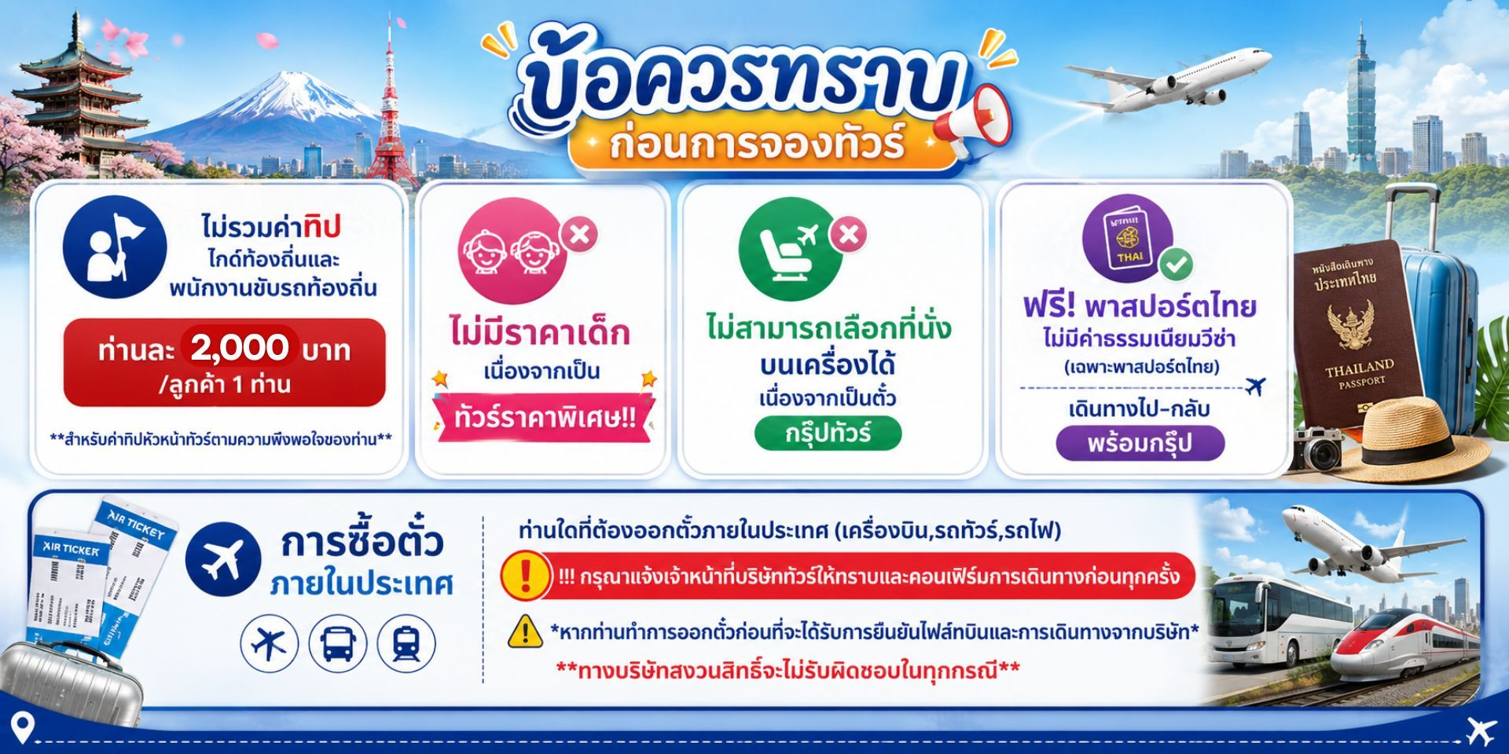
รายละเอียดโปรแกรม 
วันที่ 1 สนามบินนานาชาติสุวรรณภูมิ – ท่าอากาศยานเอินซือ ซูเจียผิง (16:15-20:30) – เข้าโรงแรมพักผ่อน (-/-/-)
13.00 น. คณะพร้อมกันที่ สนามบินนานาชาติสุวรรณภูมิ เคาน์เตอร์เช็คอินสายการบิน Thai Vietjet (VZ) พบเจ้าหน้าที่ของบริษัทคอยให้การต้อนรับและอำนวยความสะดวก
16.15 น. ออกเดินทางสู่เมืองเอินซือ โดยสายการบิน Thai Vietjet (VZ) (ไม่มีบริการอาหารและเครื่องดื่มบนเครื่อง)
20.30 น. ถึงท่าอากาศยานเอินซือ ซูเจียผิง เมืองเอินซือ สาธารณรัฐประชาชนจีน สู่ขั้นตอนการตรวจคนเข้าเมืองและศุลกากร (เวลาท้องถิ่นประเทศจีนเร็วกว่าประเทศไทย 1 ชั่วโมง) กรุณาปรับเวลาของท่านเพื่อความสะดวกในการนัดหมาย หลังจากนั้นนำทุกท่านเดินทางสู่โรงแรมที่พัก
ที่พัก ShengliHotel International หรือเทียบเท่า 4 ดาว

วันที่ 2 อุทยานหินเอนซือปู้หยา(รวมรถอุทยาน) - ถนนคนเดินเมืองลูกสาวเอนชู่ (B/L/D)
OPTION : การแสดงโชว์วัฒนธรรม XI LAN KA PU 199 หยวน/ท่าน
เช้า บริการอาหารเช้า ณ ห้องอาหารของโรงแรม
หลังจากนั้นนำทุกท่านเดินทางสู่ อุทยานหินเอนซือปู้หยา (Suobuya Stone Forest) (รวมรถอุทยาน) ใช้เวลาเดินทางประมาณ 3 ชม. คือ ป่าหินคาร์สต์มหัศจรรย์แห่งเมืองเอินซือ ที่มีอายุเก่าแก่กว่า 460 ล้านปี มีลักษณะเป็นเสาหินปูนรูปร่างแปลกตาคล้ายเขาวงกตที่ถูกธรรมชาติแกะสลัก มีพืชพรรณขึ้นปกคลุมหนาแน่นจนได้รับฉายาว่า "ป่าหินสวมหมวก" เป็นแหล่งท่องเที่ยวทางธรณีวิทยาสำคัญที่โดดเด่นด้วยภูมิประเทศที่ไม่เหมือนใคร มีเส้นทางศึกษาธรรมชาติและจุดชมวิวมากมายให้สำรวจ
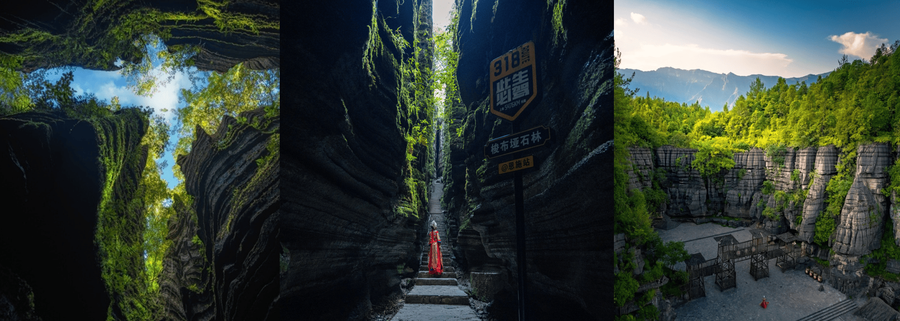
ค่ำ บริการอาหารค่ำ ณ ภัตตาคาร
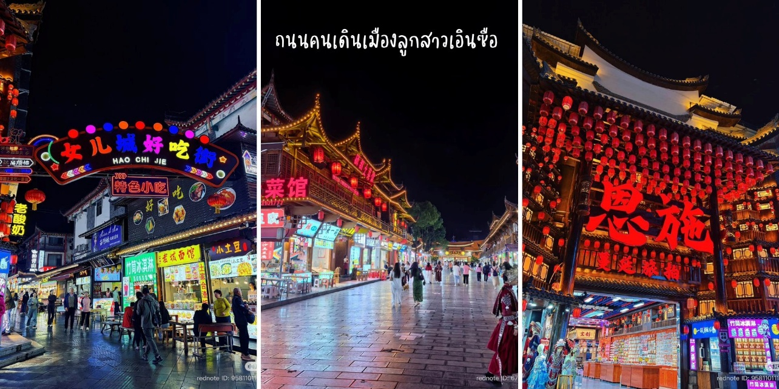
หลังจากนั้น นำท่านเดินทางสู่ ถนนคนเดินเมืองลูกสาวเอินซือ ใช้เวลาเดินทางประมาณ 1 ชม. แหล่งท่องเที่ยววัฒนธรรมชื่อดัง สะท้อนวิถีชีวิตและประเพณีของชนเผ่าท้องถิ่นเอินซือ อาคารสไตล์โบราณเรียงรายตลอดสองข้างทาง เต็มไปด้วยร้านค้า งานหัตถศิลป์พื้นเมือง และของฝาก บรรยากาศคึกคักเหมาะสำหรับเดินเล่น ชมการแสดงพื้นบ้าน และถ่ายภาพเป็นที่ระลึก
Option ： การแสดงโชว์วัฒนธรรม XI LAN KA PU 199 หยวน/ท่าน
ชมการแสดงซีหลานคาผู่ การแสดงวัฒนธรรมขนาดใหญ่ของชนเผ่า ถู่เจีย แห่งเอินซือ แรงบันดาลใจจากการทอผ้าพื้นเมืองโ บราณมาเล่าเป็นเรื่องราวบนเวที ผ่านแสง สี เสียง และการแสดงนับร้อยชีวิต ไฮไลต์อยู่ที่ฉากขนาดมหึมา การเต้นหมู่พร้อมเพรียง เอฟเฟกต์น้ำ ไฟ และภาพฉายสามมิติที่เปลี่ยนเวทีให้กลายเป็นภูเขา แม่น้ำ และหมู่บ้านโบราณแบบสมจริง เนื้อหาถ่ายทอด ตำนานกำเนิดชนเผ่า วิถีชีวิต และความรักของชาวถู่เจีย ทำให้ผู้ชมได้ทั้งตื่นตากับเทคนิคการแสดงสมัยใหม่ และซึมซับรากวัฒนธรรมที่สืบทอดกันมากว่าพันปี เป็นโชว์จบค่ำคืนของเอินซือที่ทั้งยิ่งใหญ่ สะกดใจ และทรงคุณค่าทางวัฒนธรรมในเวลาเดียวกัน
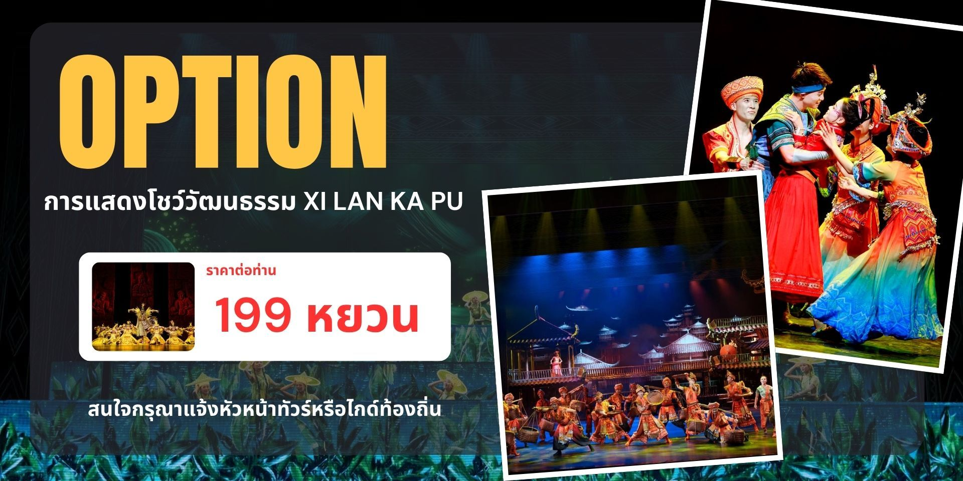

ค่ำ บริการอาหารค่ำ ณ ภัตตาคาร
ที่พัก ShengliHotel International หรือเทียบเท่า 4 ดาว

วันที่ 3 อุทยานเขาผิงซาน (แกรนด์แคนยอนผิงซาน) (รวมรถอุทยาน+ค่าล่องเรือไป-กลับ) – ชมวิวกลางคืนเมืองเสวียนเอิน
OPTION : กิจกรรมล่องแพไม้ไผ่ในเสวียนเอิน 199 หยวน/ท่าน (B/L/D)
เช้า บริการอาหารเช้า ณ ห้องอาหารของโรงแรม
หลังจากนั้นนำทุกท่านเดินทางสู่ "แกรนด์แคนยอนผิงซาน" (Pingshan Grand Canyon) (รวมรถอุทยาน+ค่าล่องเรือไป-กลับ) (ใช้เวลาเดินทางประมาณ 3 ชั่วโมง) ตั้งอยู่ในเมืองเอินซือ ขึ้นชื่อเรื่องทิวทัศน์หุบเขาหินทรายสีแดงและแม่น้ำที่ใสสะอาดที่สุดแห่งหนึ่ง ไฮไลท์คือการล่องเรือชมวิวหน้าผาสูงชันและน้ำที่สะท้อนเงาภูเขาจนดูเหมือนเรือลอยอยู่บนอากาศ เป็นสถานที่ท่องเที่ยวทางธรรมชาติระดับ AAAA หลังจากนั้นนำทุกท่านล่องเรือชมความงามของแกรนด์แคนยอนผิงซาน(รวมรถอุทยาน+รวมค่าล่องเรือชมทัศนียภาพแกรนด์แคนยอน)
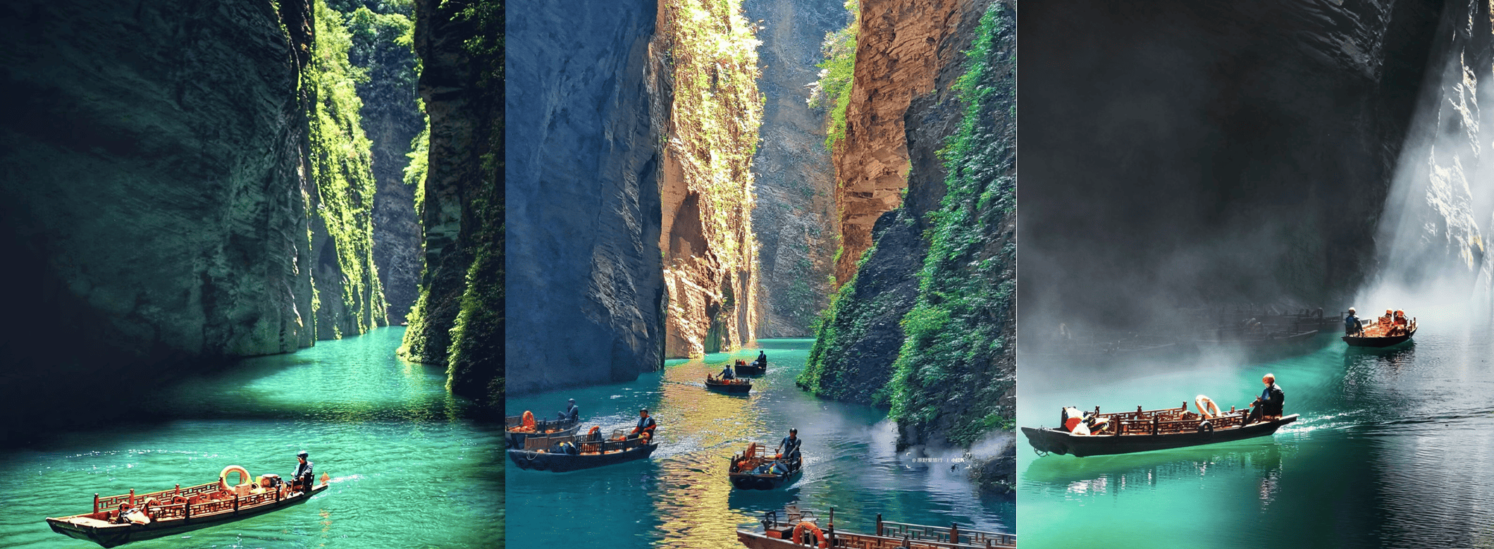

** โปรแกรมนี้รวมค่าล่องเรือชมทัศนียภาพแกรนด์แคนยอนขาออกเรียบร้อยแล้ว **
ไม่รวมค่าบริการ **สำหรับการถ่ายภาพส่วนบุคคล ซึ่งมีราคาเริ่มต้นตั้งแต่ 200–600 หยวน
ทั้งนี้ขึ้นอยู่กับแพ็กเกจที่เลือกใช้บริการ**

หมายเหตุ : ในกรณีที่ "แกรนด์แคนยอนผิงซาน" ประกาศปิดให้เข้าชมในช่วงวันเดินทาง ทางบริษัทฯ ขอสงวนสิทธิ์ในการปรับเปลี่ยนรายการเป็นโปรแกรมการท่องเที่ยว “หุบเขาเอินซือ–รอยแยกอวิ๋นหลง” แทน โดยคำนึงถึงประโยชน์ของลูกค้าเป็นสำคัญ ทั้งนี้ขึ้นอยู่กับประกาศอย่างเป็นทางการของทางอุทยานฯ โดยอาจไม่มีการแจ้งให้ทราบล่วงหน้า
กลางวัน บริการอาหารกลางวัน ณ ภัตตาคาร
หลังจากนั้นนำทุกท่านเดินทางสู่ เมืองเสวียนเอิน ชมวิวกลางคืน ณ ถนนคนเดินและริมแม่น้ำกงสุ่ย เมืองเสวียนเอิน เป็นเมืองเล็กๆ ในเขตปกครองตนเองเอินซือ มณฑลหูเป่ย ซึ่งได้รับการขนานนามว่าเป็น "เฟิ่งหวงน้อยแห่งหหูเป่ย" เนื่องจากมีทัศนียภาพยามค่ำคืนที่เปิดไฟสว่างไสวสะท้อนผืนน้ำอย่างอลังการและโรแมนติกมาก
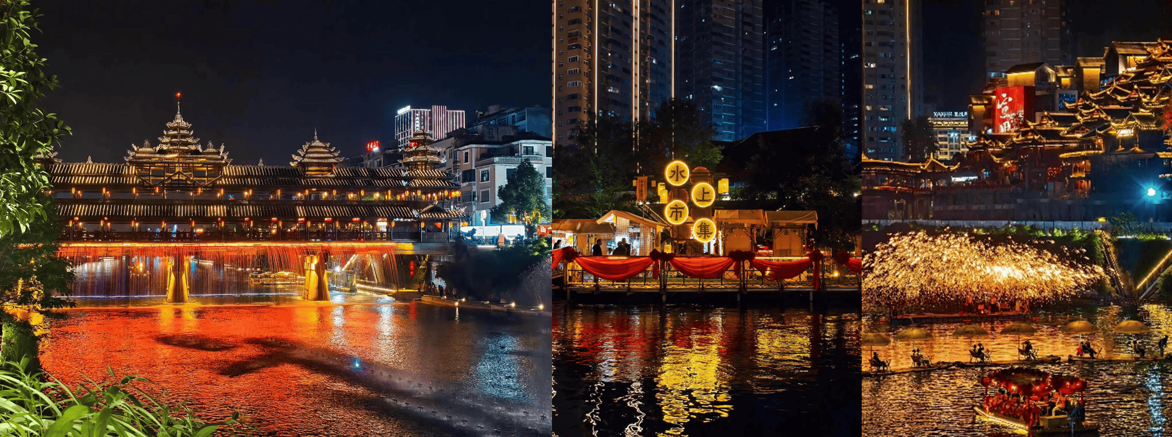

Option ： กิจกรรมล่องแพมังกรในเสวียนเอิน 199 หยวน/ท่าน
สัมผัสประสบการณ์สุดตื่นเต้น ร่วมกิจกรรม ล่องเรือมังกรในแม่น้ำกงสุ่ย ท่ามกลางบรรยากาศยามค่ำคืน พร้อมเลือกสนุกกับกิจกรรมหลากหลายยามราตรี ไม่ว่าจะเป็นการเดินเล่นเลียบฝั่งชมแสงไฟเมือง นั่งเรือหรือแพไม้ไผ่ชมทัศนียภาพสองฟากแม่น้ำ ลิ้มรสอาหารพื้นเมือง ไปจนถึงชมการแสดงน้ำพุแสงสีที่สวยงามตระการตา
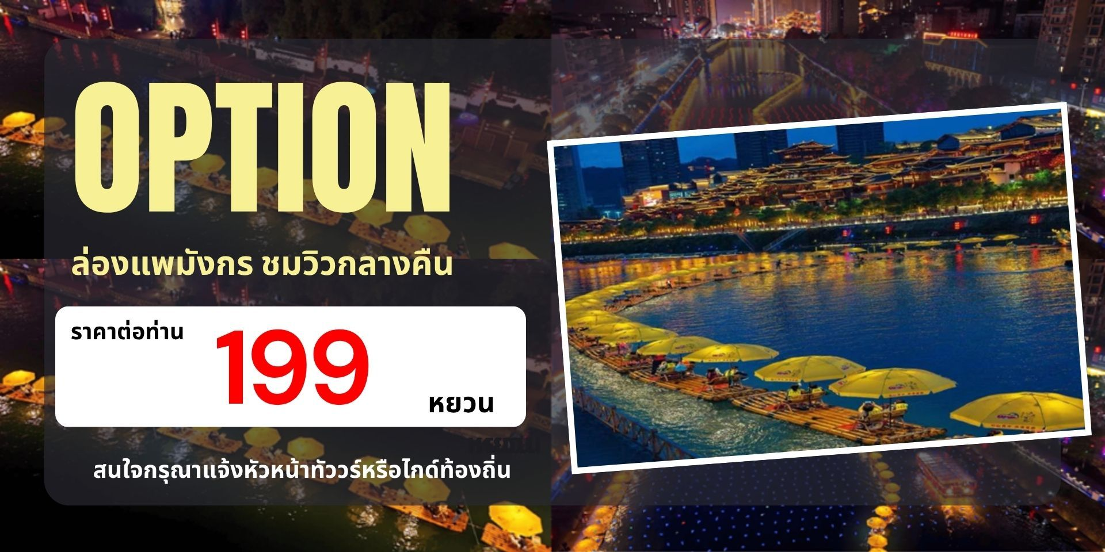

ค่ำ บริการอาหารค่ำ ณ ภัตตาคาร
ที่พัก ShengliHotel International หรือเทียบเท่า 4 ดาว

วันที่ 4 อุทยานเขาจินหลินซาน หรือหุบเขาปลาคราฟ (รวมตั๋วเข้า,ล่องแพ) – ปาร์ตี้รอบกองไฟ (B/L/D)

เช้า บริการอาหารเช้า ณ ห้องอาหารของโรงแรม
หลังจากนั้นนำทุกท่านเดินทางสู่ เขาจินหลินซานหรืออุทยานจินหลินซาน(รวมตั๋วเข้า,ล่องแพ) เป็นอีกหนึ่งแหล่งท่องเที่ยวทางธรรมชาติและวัฒนธรรมชนเผ่าที่ซ่อนตัวอยู่ใน เมืองเอิ้นซือ (Enshi) มณฑลหูเป่ย ประเทศจีน ใช้เวลาเดินทางประมาณ 3 ชม.
กลางวัน บริการอาหารกลางวัน ณ ภัตตาคาร
นำทุกท่านเดินทางสู่ เขาจินหลินซาน หรือหุบเขาปลาคาร์ป (รวมตั๋วเข้า,ล่องแพ) แหล่งท่องเที่ยวธรรมชาติที่ได้ชื่อสุดน่ารักจากรูปร่างของแนวภูเขาที่เหมือนกับปลาคาร์ป ซึ่งในวัฒนธรรมจีน ปลาคาร์ป นั้นเป็นสัญลักษณ์ของความโชคดี ความก้าวหน้า และการก้าวข้ามอุปสรรค ภูเขาแห่งนี้ถูกโอบล้อมด้วยป่าเขียวชอุ่ม สายหมอกบาง ลำธารใส และเส้นทางเดินชมธรรมชาติที่ค่อยๆ ไต่ระดับผ่านจุดชมวิวต่างๆ ให้ได้เห็นทิวทัศน์ภูเขาซ้อนชั้นอย่างสบายตา บรรยากาศสงบ สดชื่น เหมาะกับการเดินเล่น ถ่ายภาพ และพักผ่อนท่ามกลางธรรมชาติ
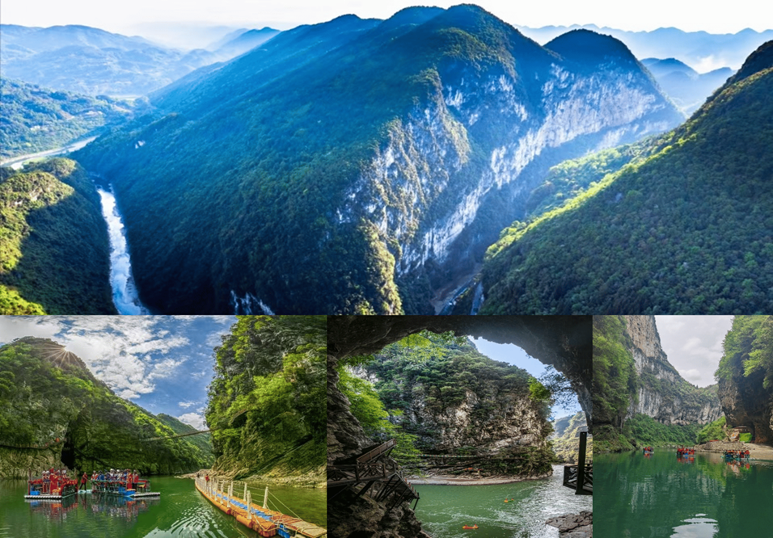
ค่ำ บริการอาหารค่ำ ณ ภัตตาคาร
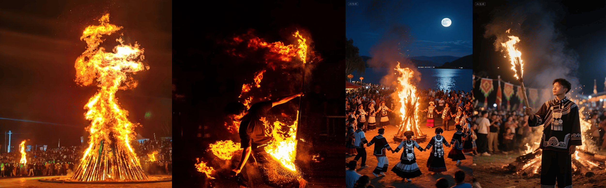
นำท่านร่วม กิจกรรมงานเลี้ยงรอบกองไฟ มรดกทางวัฒนธรรมอันทรงคุณค่า ผสมผสานวัฒนธรรมดั้งเดิมเข้ากับบรรยากาศการเฉลิมฉลองที่อบอุ่น
ที่พัก ShengliHotel International หรือเทียบเท่า 4 ดาว

วันที่ 5 อุทยานชิงเจียงแกรนด์แคนยอน(รวมค่าล่องเรือ) – เช็กอินย่านการค้าห้างเหอรุ่นเฉิง – ส่งสนามบิน (B/L/D)
กรุงเทพฯ สุวรรณภูมิ (21:30-23:50)
เช้า บริการอาหารเช้า ณ ห้องอาหารของโรงแรม
นำท่านเดินทางสู่อุทยานชิงเจียงแกรนด์แคนยอน) ใช้เวลาเดินทางประมาณ 3 ชม. สถานที่ท่องเที่ยวระดับ 4A ของจีน ตั้งอยู่ในเขตปกครองตนเองชนชาติตู่เจียและม้วงเอินซือ (Enshi) มณฑลหูเป่ย์
กลางวัน บริการอาหารกลางวัน
นำท่าน ล่องเรือชมแม่น้ำชิงเจียง(รวมค่าล่องเรือ) ท่ามกลางชิงเจียงแกรนด์แคนยอน ชมไฮท์ไลท์หุบเขาผีเสือ เป็นหุบเขาลึกรูปตัววี (V) ที่เกิดจากการกัดเซาะตามธรรมชาติ โดยมีความยาวประมาณ 8 กิโลเมตร ลักษณะคล้ายกับผีเสื้อ
สถานที่ท่องเที่ยวระดับ 4A ของจีน ตั้งอยู่ในเขตปกครองตนเองชนชาติตู่เจียและม้วงเอินซือ (Enshi) มณฑลหูเป่ย์ นำท่าน ล่องเรือชมแม่น้ำชิงเจียง(รวมค่าล่องเรือ) ท่ามกลางชิงเจียงแกรนด์แคนยอน ชมไฮท์ไลท์หุบเขาผีเสือ เป็นหุบเขาลึกรูปตัววี (V) ที่เกิดจากการกัดเซาะตามธรรมชาติ โดยมีความยาวประมาณ 8 กิโลเมตร ลักษณะคล้ายกับผีเสื้อ
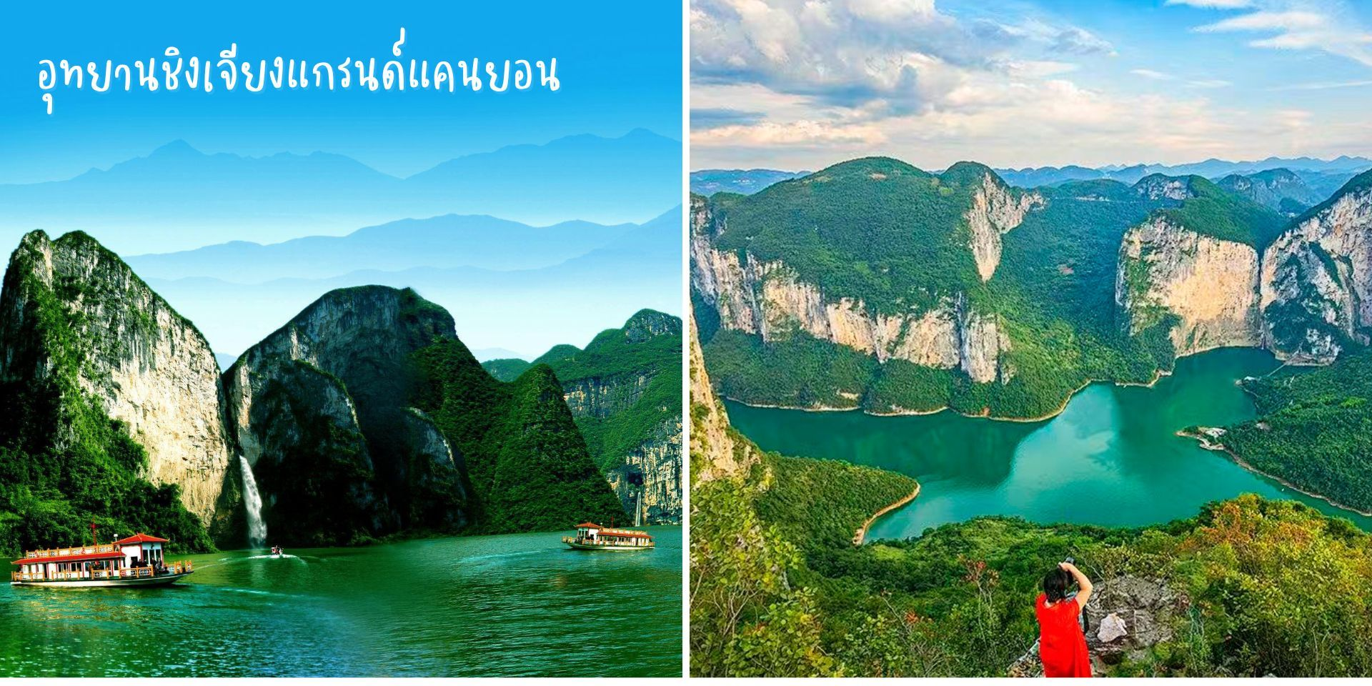

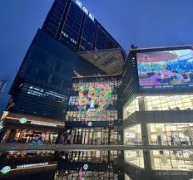
กลางวัน บริการอาหารกลางวัน ณ ภัตตาคาร

นำท่านสู่ย่านการค้าเหอรุ่นเฉิง เป็นศูนย์การค้าและย่านการค้าสมัยใหม่ที่สำคัญ ตั้งอยใูจกลางเมืองเอินซือ(มณฑลหูเป่ย) ที่นี่เป็นแหล่งรวบรวมร้านค้าร้านอาหาร ซูเปอร์มาร์เก็ต และสิ่งอำนวยความสะดวกครบครัน เป็นจุดยอดนิยมสำหรับทั้งคนท้องถิ่นและนักท่องเที่ยว

ค่ำ บริการอาหารค่ำ ณ ภัตตาคาร เมนูพิเศษ บุฟเฟ่ต์ซีฟู้ด และ BBQ

ได้เวลาพอสมควร นำท่านเดินทางสู่ สนามบินเอินซือ
21:30 น. ออกเดินทางสู่สนามบินดอนเมืองโดยสายการบิน Thai Vietjet (VZ)เที่ยวบินที่ VZ3707
(ไม่มีบริการอาหารและเครื่องดื่มบนเครื่อง)
23.50 น. เดินทางถึง สนามบินดอนเมือง กรุงเทพฯ โดยสวัสดิภาพ



